Семейный праздник
«Чудесное превращение Федоры»
по мотивам сказки К.Чуковского «Федорино горе»
для детей 4-5 лет

Творческий марафон «Красная лента» в образовательных учреждениях (в рамках городской акции, посвященной Всемирному дню борьбы со СПИДом )

Цель: Развивать физкультурно-оздоровительную и спортивно-массовую работу в ДОУ; приобщать родителей к совместным играм и забавам с детьми

Действующие лица: Ведущая, Федора, Королева Чистота, мышата, тараканы, посуда.

Оборудование: костюмы и атрибуты по ролям, совки, веники, корзины-2 шт, верёвка, прищепки, 2 сковородки, картонные блины, предметы посуды, предметы гигиены, и т.д.

Предварительная работа: чтение сказки К Чуковского «Федорино горе», заучивание стихов, игры – эстафеты, повторение песни «Тучка», игра «Гусеница – тараканы», п/игра «Кот Васька», оформление письма, ворота, клюшки, кубики.

СЮРПРИЗНЫЙ МОМЕНТ. Приходит письмо от посуды Федоры Егоровны, которая просит превратить их нерадивую хозяйку в чистюлю и т.д.
Дети и взрослые преодолевают разные препятствия по пути в зал и в зале.
Ведущая. Какие вы молодцы! Как ловко и быстро вы прошли этот путь.
И выходит то у вас всё ладно да весело, не то, что у моей хозяйки. Ох, горе луковое! Зовут её Федора Егоровна. Ей бы только на печи валяться. Ой, неумеха, грязнуля!!! Ни в сказке сказать, ни пером описать…..
Из-за ширмы появляется Федора, потягивается, зевает во весь рот, охает, ахает.
Исполняет песню Федоры как частушки
Федора. Не хочу я мыть посуду –
Лучше про неё забуду.
Ох, поспать бы хоть часок,
Повернуться на бочок.
Пол бы надо подмести
Да салфетки потрясти…
Везде крошки, пыль, да сор.
Хоть бы кто - нибудь подмёл!
Берёт веник, пытается мести, но бросает его и ложиться или садится в кресло.
Игра «Собери мусор» Дети собирают бумажки с пола в корзину или совком и веником, передавая следующему.
Федора. Умывалась я когда?
То ль сегодня, толь вчера?
Ай, да ладно, что гадать,
Лучше лягу я поспать!
Ведущая. Хорошо- то как! Бай, бай!
Спи, Федора, засыпай.
В это время выбегают дети с посудой: большая поварёшка, дуршлаг, сито, разнос и т.д
Посуда хором.
Надо нам бежать друзья,
Больше выдержать нельзя!
1. Не могу так больше жить
Не хочу я с ней дружить!
2. Мы бедная, бедная
Несчастная посуда –
Жить с Федорой нам, друзья,
Очень, очень, худо!
3. В этом доме пыль и грязь.
Хором. Уйдём немедленно сейчас!
Ведущая машет посуде рукой.
Вот беда то приключилась
Ну, Федора, отличилась!
И душа, то не болит,
Только охает да спит!
Вот уж рады тараканы
Заиграли в барабаны.
Танец Тараканов
ТАРАКАНЫ по очереди
1. Сколько крошек на столе!
Хватит тут тебе и мне.
2. Эй, друзья, вперёд, гурьбой!
Мы к Федорушке домой!
Тараканы выполняют марш тараканов
Потом вместе с папами проходит
Эстафета Футбол крошками (забивают крошки-кубики в ворота клюшками)
Из угла выбегают мышата
1. Мы весёлые мышата,
Нам с Федорой хорошо!
2.У неё полно еды,
Старых крошек и воды.
3.Эй, тараканы, давайте дружить.
Федора. Батюшки, матушки!
Спасите! Помогите!
Меня от тараканов и мышей спасите!
Ведущая. Так не пойдёт у нас, друзья,
Нам кота позвать пора.
Подвижная игра «Мыши водят хоровод» на роль кота выбирается папа.

Ведущая. Я слышу шаги, кто спешит к нам сюда? (входит королева Чистоты)
Да это сама Королева Чистота!!!
Королева Чистоты подходит к Федоре, берёт её за руку и говорит
Чистота. Я Чистота! Я Красота!
Вокруг меня сверкает всё,
Блестит, переливается!
И ни пылинки, ни соринки
Здесь не появляется.
Как за тебя мне Федора обидно.
А тебе предо мною не стыдно?
Федора. Стыдно….
Только я не умею мыть, стирать и полоскать.
Чистота. Где мои верные слуги,
Где ваши добрые руки?
Мыло, мочалки, расчёски и щётки,
Вам поработать настала пора
Федору умойте и причешите
В доме порядок вы наведите!
Эстафета Предметы гигиены. Дети и родители строятся в 2 команды и переносят губки, щетки, расчески, мыло, шампунь, и т.д. Федоре в корзину.
Чистота. А теперь стираем быстро!
Чисто, чисто. Чисто, чисто!
Эй, помощники, сюда!
Ждёт вас мыло и вода!
А где же столько воды взять, да нам тучка поможет
Песня про тучку
Эстафета Стирка. Дети по очереди развешивают бельё на верёвочку, которую держат папы.
В это время Федора преображается – снимает грязные вещи и т.д
Чистота. Спасибо вам, верные слуги,
За трудную вашу услугу!
Федора. Я прощения прошу у своей посуды,
Никогда Грязнулей больше я не буду!
Эстафета Чистота (дети по одному предмету возвращают посуду Федоре в большую корзину)
Федора. Прибежала вся посуда.
Все пустились дружно в пляс,
Вот как весело у нас!
Танец Доброты. «Барбарики»
Федора. Угощать друзей я рада-
Испеку блинов в награду.
Мне помощники нужны.
Посмотрите! Вот они!
Эстафета Испечём блины ( дети передают друг другу сковородку, кладут туда бумажный блин и несут в тарелку на стол.
Дети
1. Мы подарить решили мамам
Весёлый праздник, смеха час!
2. Чтоб наши мамы улыбались
И радовались все за нас!
Федора. Ах, какая красота! Самовар на столе.
Проходите гости дорогие, я всем очень рада! Чаепитие с родителями.

Творческий марафон «Красная лента» в образовательных учреждениях (в рамках городской акции, посвященной Всемирному дню борьбы со СПИДом (основание - приказ КВО от 12.11.2014 №834 «О проведении городской акции, посвященной Всемирному Дню борьбы со СПИДом»)

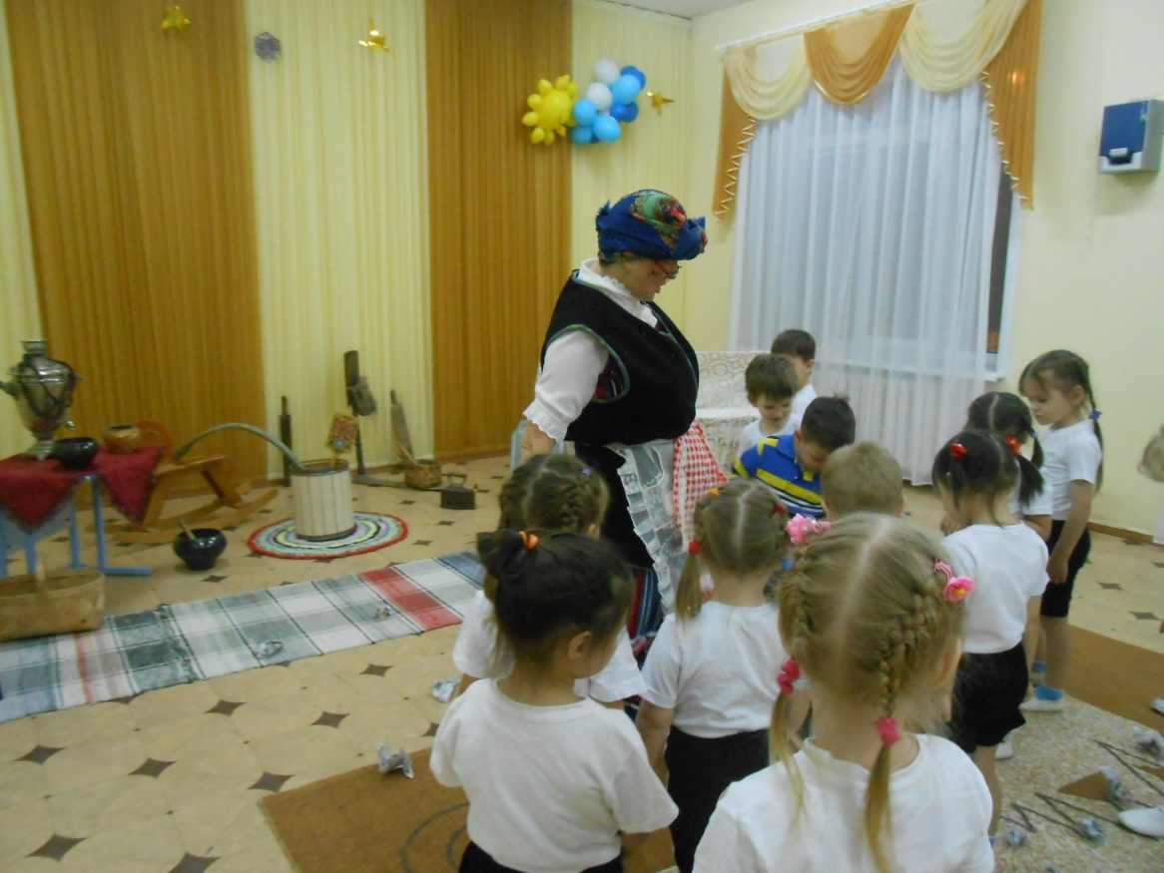

Поможем Федоре сделать уборку

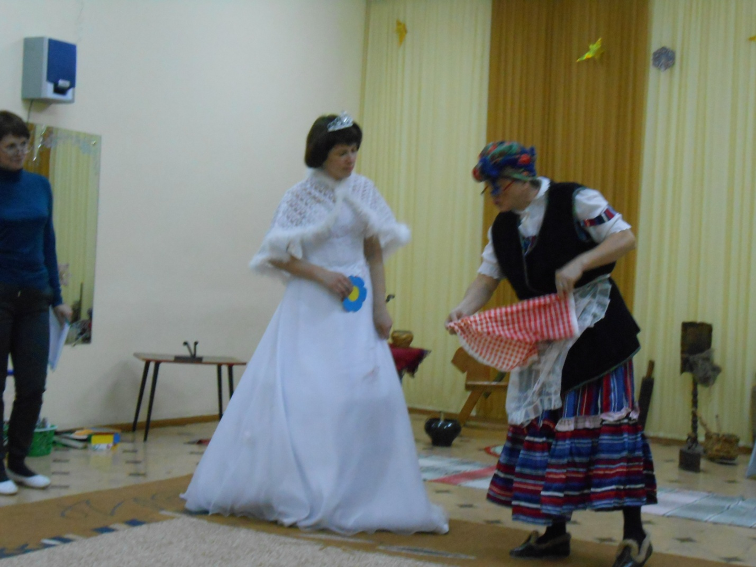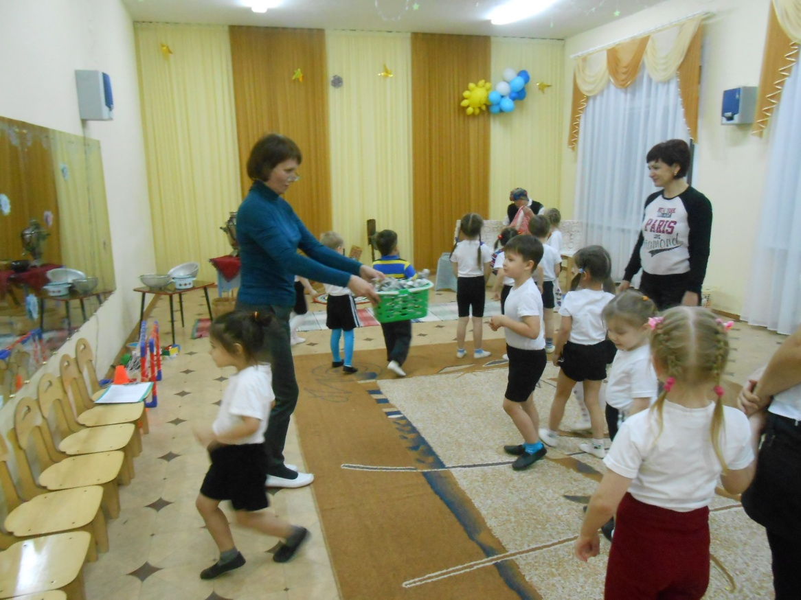

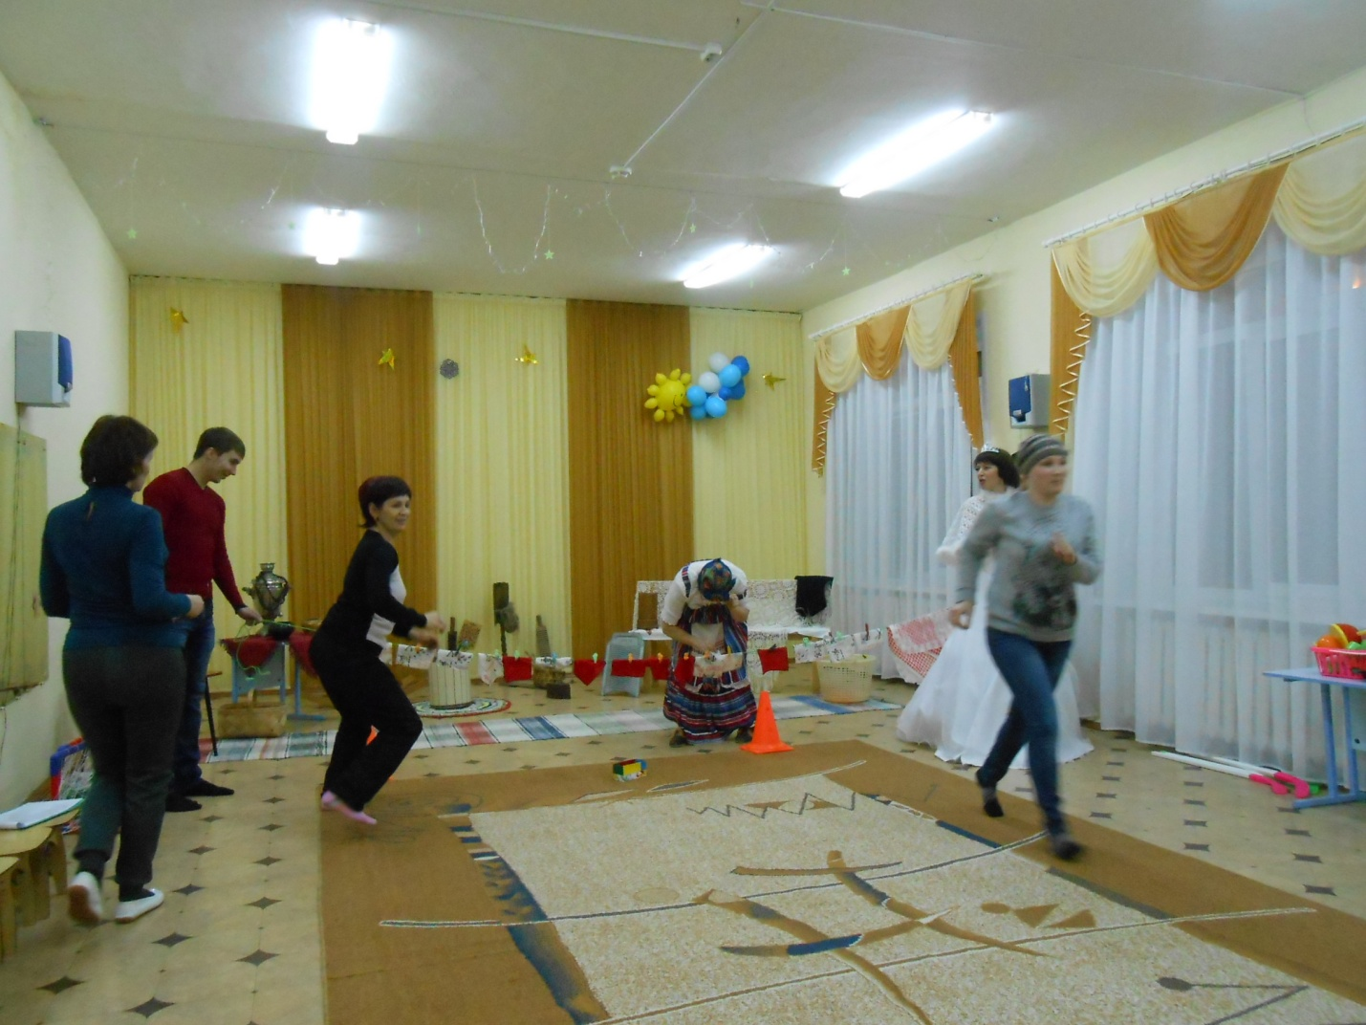

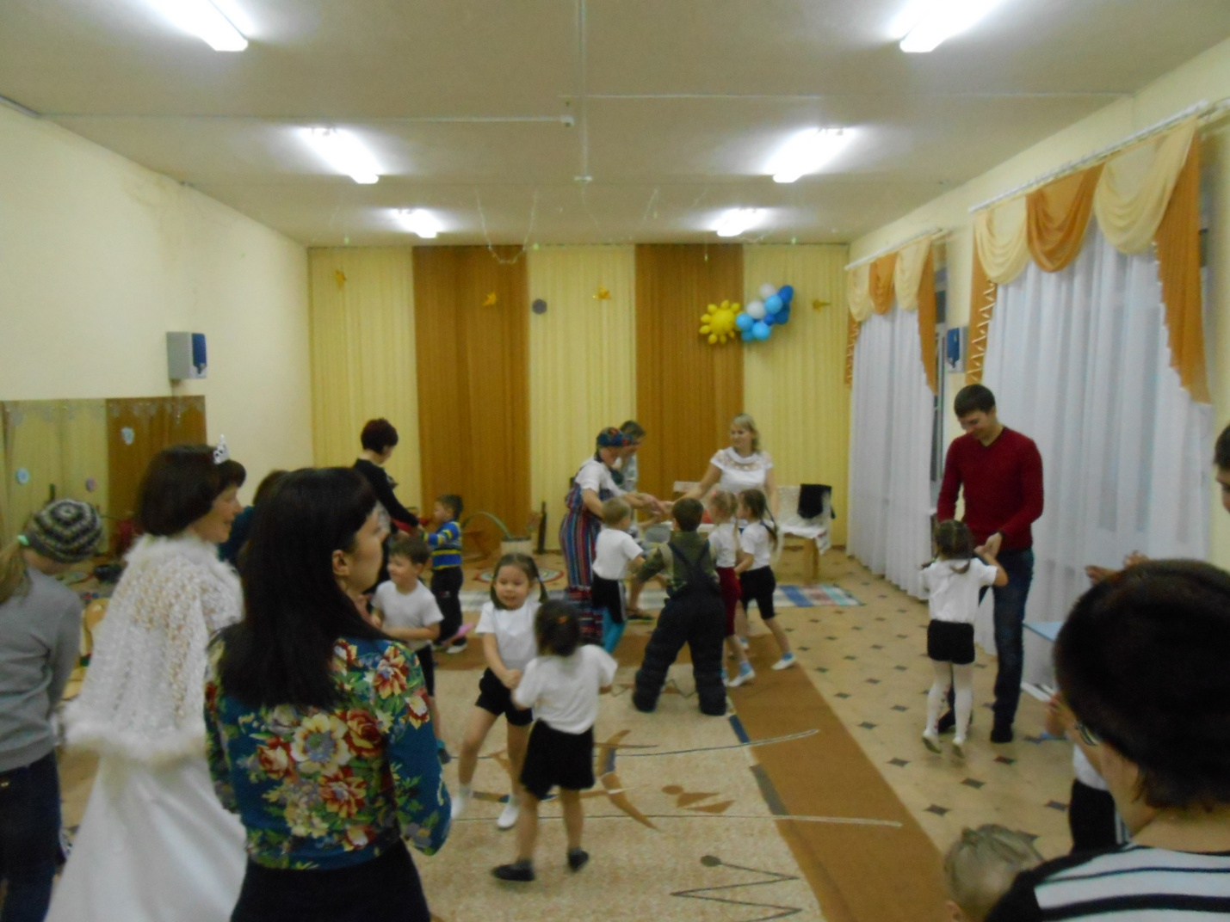

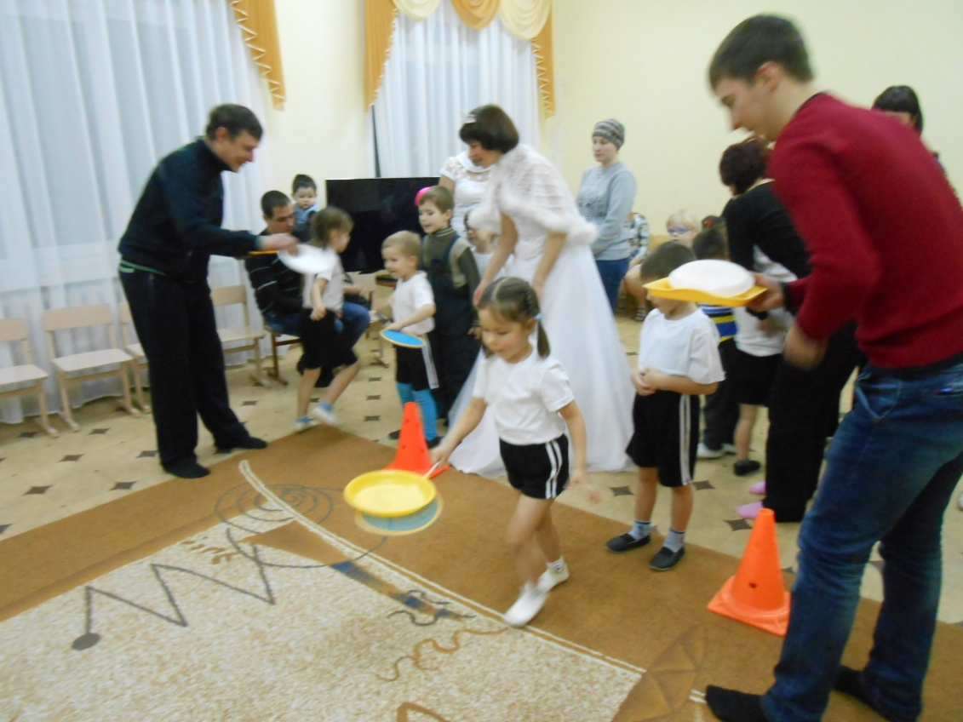 Испечём блины

